HƯỚNG DẪN CHUYỂN ĐỔI HỆ THỐNG TÀI KHOẢN KẾ TOÁN MỚI
THEO CÔNG VĂN 1687/NHNN-TCKT
Để việc thực hiện chuyển đổi sang hệ thống tài khoản kế toán mới thuận lợi, nhanh chóng, chính xác phục vụ các quỹ trong giao dịch, công ty tin học xin gửi tới các quỹ chương trình hỗ trợ chuyển đổi tài khoản có tên là CV1687.exe. Đây chương trình có giao diện dễ sử dụng, các bước thực hiện ngắn gọn và đảm bảo chính xác tuyệt đối.
Chương trình chuyển đổi này bao gồm những chức năng chính sau:
- Có thể cho bạn lựa chọn chuyển đổi thử trên dữ liệu tạm thời để bạn thực hiện nháp trước khi chuyển đổi chính thức
- Hỗ trợ nhập danh sách tài khoản cũ và tài khoản mới thích hợp theo nhu cầu của bạn, chương trinh sẽ dựa vào danh sách bạn nhập để chuyển đổi. Nhưng đa số các tài khoản chương trình sẽ hỗ trợ chuyển đổi tự động cho bạn (xem hướng dẫn ở bước 2 phía dưới để hiểu rõ hơn).
- Hỗ trợ in danh sách các tài khoản sẽ được chuyển đổi để bạn dễ dàng đối chiếu kiểm tra (xem bước 2)
- Hỗ trợ in bảng cân đối kế toán mới trước khi thực hiện chuyển đổi (xem ở bước 3)
- Thực hiện chuyển đổi toàn bộ những tài khoản cũ sang tài khoản mới thích hợp, đồng thời tích hợp hệ thống tài khoản kế toán mới vào phần mềm ITD-VAPCF
- Hỗ trợ tạo dữ liệu với hệ thống tài khoản cũ tại thời điểm trước khi chuyển đổi tài khoản, chạy song song để bạn theo dõi và để làm các báo cáo tháng, quý, thông tư 21, thông tư 31, báo cáo tín dụng CIC,… gửi NHNN.
Sau đây là hướng dẫn thực hiện các bước chuyển đổi trên chương trình, xin vui lòng đọc kỹ hết phần hướng dẫn sau đó có vấn đề gì chưa hiểu mới liên hệ với bộ phận kỹ thuật hỗ trợ.
Khi chương trình được chạy, đầu tiên sẽ xuất hiện cửa sổ như hình dưới
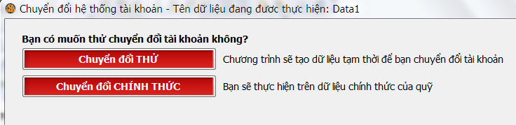
Nếu bạn muốn thử chuyển đổi tài khoản trên một dữ liệu “nháp” thì đây là chức năng đáp ứng nhu cầu đó của bạn: Chương trình sẽ tạo ra một dữ liệu tạm thời giống hệt dữ liệu chính thức của bạn để bạn có thể thực hiện chuyển đổi tài khoản trên đó mà không sợ ảnh hưởng tới dữ liệu chính thức.
Tiếp theo là những lưu ý quan trọng trước khi vào bước 1:
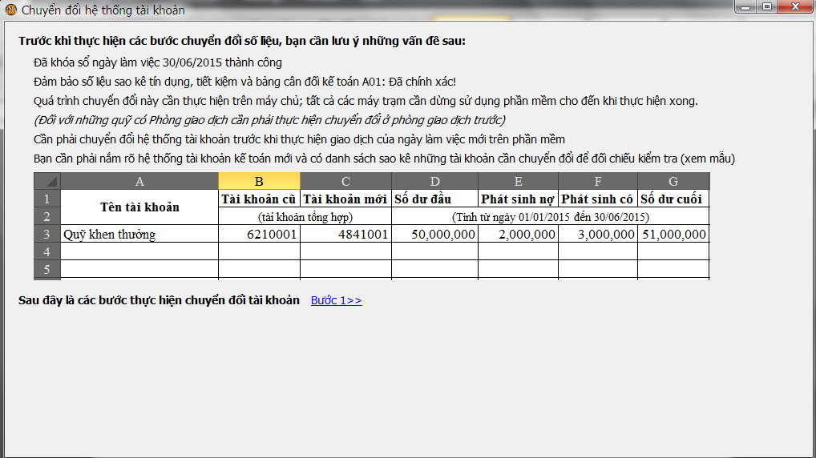
Sau khi đọc kỹ Lưu ý và chuẩn bị những số liệu cần thiết, bạn ấn tiếp vào Bước 1
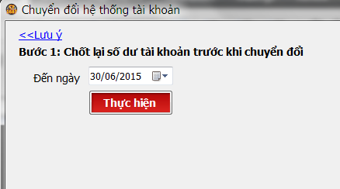
Bạn chọn ngày 30/06/2015 sau đó ấn nút Thực hiện, Số liệu sẽ được tính toán.
Tiếp sau đó bước 2 sẽ được hiển thị:
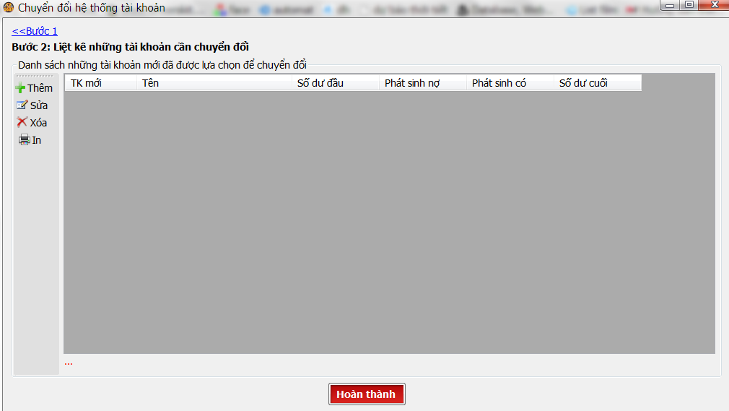
Sang bước 2 này là bạn cần thực hiện nhập vào danh sách những tài khoản cần chuyển đổi với đầy đủ thông tin: số hiệu tài khoản, số dư đầu - cuối, số phát sinh nợ - có trong kỳ. Tuy nhiên, bạn không cần phải nhập tất cả những tài khoản cần chuyển đổi vào danh sách này, vì có những tài khoản có đặc điểm chung thống nhất thì chương trình sẽ tự động chuyển đổi cho bạn. Đó là những nhóm tài khoản sau: (nhóm tài khoản cũ bị thay đổi chương trình sẽ hỗ trợ thay đổi tự động)
1 – Tài khoản cho vay loại 2
2 – Tài khoản “Vay các TCTD khác trong nước bằng đồng Việt Nam” 415…
3 – Tài khoản cũ 622, 623, 855, 8692, 88302, 88303, 89101, 89109, 944
Còn lại những tài khoản bạn cần phải kiểm tra lại và nhập vào danh sách trên chương trình sẽ là những tài khoản sau:
1 – Tài khoản tiền gửi tại NHHT: 13111 và 13121
Đối với tài khoản 13111 nếu quỹ nào đã theo dõi đúng như trong Hệ thống TK mới là 1311101 (Tiền gửi không kỳ hạn) và 1311102 (Tiền gửi duy trì tối thiểu) thì có thể bỏ qua không cần nhập danh sách.
Tương tự, đối với tài khoản 13121, nếu tài khoản cấp 5 (gồm 7 kí tự) các quỹ đang theo dõi không đúng như trong Hệ thống TK mới thì cần nhập vào danh sách này.
Ví dụ: Hiện tại nếu quỹ đang theo dõi tài khoản tiền gửi có kỳ hạn gồm:
1312111: TGCKH 1 tháng
Phải chuyển sang tk thích hợp 1312102
1312112: TGCKH 2 tháng

1312101: TG điều hòa CKH 1 tháng
Cần phải chuyển sang tk thích hợp 1312101
1312102: TG điều hòa CKH 2 tháng
2 – Tài khoản 621: Quỹ khen thưởng. Nếu quỹ có nhu cầu chuyển tài khoản 621 sang tài khoản mới thích hợp là 4841 (Quỹ khen thưởng) và 4844 (Quỹ khen thưởng ban quản lý điều hành) thì cần nhập vào danh sách, ngược lại, nếu không nhập thì chương trình sẽ tự động chuyển 621 sang 4841
3 – Tài khoản 4931: Nếu quỹ đang theo dõi Lãi phải trả cho tiền vay, thì tương ứng với các nguồn vốn đi vay để tách thành tài khoản mới thích hợp. Nếu quỹ không theo dõi hoặc chỉ theo dõi “Lãi phải trả NH HTX cho tiền vay từ các nguồn dự án” thì không cần nhập vào danh sách này.
4 – Tài khoản 485: Quỹ hỗ trợ mất việc làm. Theo thông tư số 180/2012/TT-BTC của Bộ Tài chính về hướng dẫn xử lý tài chính về chi trợ cấp mất việc làm. tại điều 3 đã quy định rõ nếu cuối năm 2012 nếu tài khoản Quỹ hỗ trợ mất việc còn số dư, doanh nghiệp phải hạch toán Thu nhập khác năm 2012, không được chuyển số dư Quỹ sang năm sau để sử dụng. Bởi vậy, quỹ bạn đến thời điểm ngày 30/06/2015, nếu tài khoản 485 còn số dư bạn phải hoạch toán Thu nhập khác (Ghi Nợ: TK 485 – Ghi Có TK 79109) trước khi tiến hành chuyển đổi hệ thống tài khoản. Để sau khi chuyển đổi hệ thống tài khoản kế toán bẩng cân đối được cân số, bạn cần phải lựa chọn tài khoản thích hợp tương ứng với tài khoản 485, ở đây hợp lý nhất là bạn lựa chọn tài khoản 692.
Quy trình thực hiện nhập vào danh sách tài khoản ở bước 2 này như sau: (Ví dụ thực hiện với tài khoản tiền gửi CKH 13121)
Bạn ấn nút Thêm sẽ có một cửa sổ mới hiện ra như hình dưới:
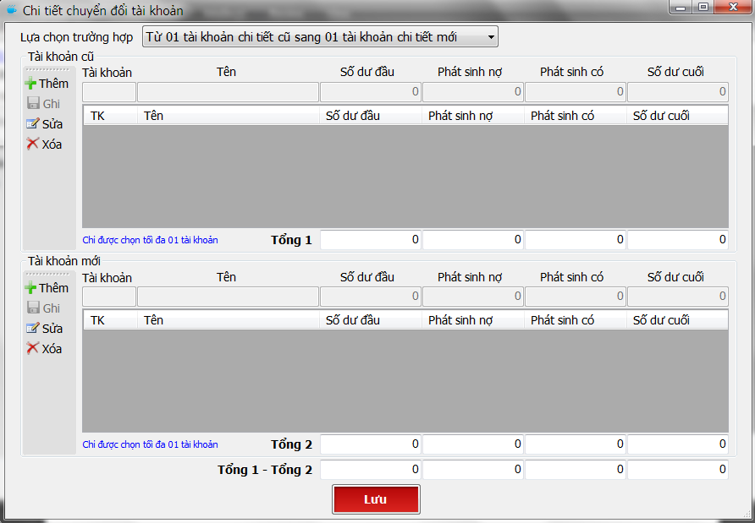
Đầu tiên bạn cần phải Lựa chọn trường hợp chuyển đổi ( như theo phụ lục của công văn sẽ có 3 trường hợp chuyển đổi TK)
Lần lượt bạn sẽ chọn tài khoản cũ và tài khoản mới. Ở phía tay trái của danh sách những nút chức năng Thêm - Sửa – Xóa – Ghi để hỗ trợ bạn thực hiện; Phía trên của danh sách là nơi để bạn nhập chọn tài khoản và số dư của tài khoản.
Ví dụ: Cần chuyển đổi những tài khoản cũ sau: 1312111, 1312121, 1312131, 1312161 ( lần lượt là TGCKH 1 tháng, 2 tháng, 3 tháng và 6 tháng) sang tài khoản mới 1312102
- Chọn trường hợp “Từ Nhiều tài khoản chi tiết cũ sang 01 tài khoản chi tiết mới”
- Nhập tài khoản cũ: Ấn nút Thêm, cửa sổ chọn tài khoản sẽ hiện lên
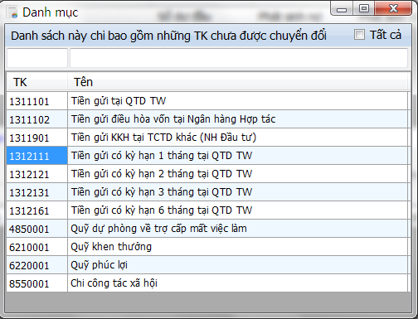
Click đúp chuột chọn tài khoản 1312111. Sau đó ấn nút Ghi.
Tiếp tục ấn nút Thêm để chọn nhập tài khoản 1312121. Sau đó Ấn nút Ghi
Tương tự với tài khoản 1312131 và 131261
- Chọn tài khoản mới: Ấn nút Thêm, cửa sổ chọn tài khoản hiện lên, gõ tài khoản 13121 vào ô tìm kiếm như hình dưới
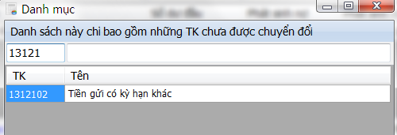
Sau đó click đúp chuột vào dòng tài khoản 1312102 để chọn. Sau đó ấn nút Ghi
- Bạn theo dõi xem dòng Tổng 1 - Tổng 2 nếu các ô tương ứng bằng 0 thì đã đảm bảo số liệu chuyển sang là chính xác.
- Cuối cùng bạn ấn nút Lưu để lưu lại danh sách ta vừa lập.
Tương tự đối với những tài khoản khác, bạn cũng làm theo quy trình như trên.
Bạn có thể ấn nút In để in danh sách các tài khoản sẽ được chương trình chuyển đổi để kiểm tra (d/s như hình dưới)
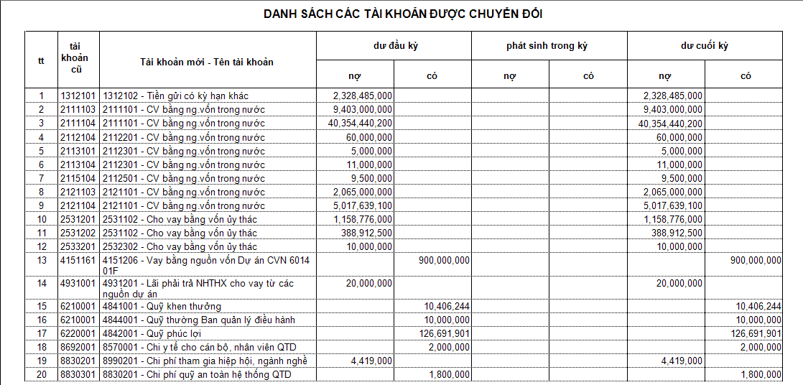
Sau khi đã lập đủ danh sách bạn ấn nút Hoàn thành để chuyển sang bước 3 (bước cuối cùng):
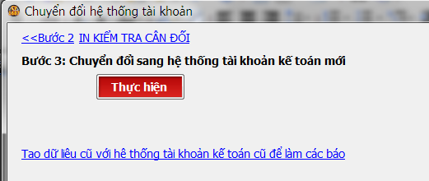
Khi sang bước này, điều lưu ý đầu tiên bạn cần phải IN KIỂM TRA CÂN ĐỐI để so sánh đối chiếu với bảng cân đối kế toán cũ xem số liệu bảng cân đối mới đã chính xác chưa (Lưu ý rằng chỉ kiểm tra bảng cân đối in từ đầu năm 2015 đến hết ngày 30/06/2015, theo đúng hướng dẫn của công văn). Nếu chưa chính xác bạn cần phải tìm ra được tài khoản bị lệch để quay lại bước 2 thực hiện lại. Nếu đã chính xác bạn tiếp tục làm theo hướng dẫn dưới đây:
Bạn ấn nút Thực hiện chương trình sẽ hỏi bạn có chắc chắn thực hiện bước này không, nếu có bạn ấn Yes. Chương trình sẽ bắt đầu tiến hành chuyển đổi hệ thống TKKT cũ sang hệ thống TKKT mới. Bạn đợi trong giây lát, đến khi chương trình báo “Thực hiện thành công!”.
Sau đó nút “Phục hồi dữ liệu” sẽ hiện lên ở góc dưới bên trái màn hình, đây là chức năng chương trình sẽ phục hồi lại số liệu vào thời điểm trước khi bạn ấn nút Thực hiện (danh sách tài khỏan bạn đã nhập ở Bước 2 vẫn được giữ nguyên) để bạn thực hiện lại các bước chuyển đổi. Chỉ thực hiện bước này khi thực sự cần thiết ( do tài khoản chuyển đổi vẫn chưa đúng)
Do thời gian chuyển đổi là ngắn, có thể các báo cáo cuối tháng, quý bạn chưa hoàn thành mà bắt buộc phải chuyển đổi hệ thống tài khoản rồi. Vậy để hỗ trợ các quỹ sau khi đã chuyển đổi sang hệ thống tài khoản cũ mà vẫn có thể thực hiện báo cáo chính xác, chương trình sẽ hỗ trợ tạo một phần mềm chạy song song sử dụng dữ liệu cũ để bạn có thể dùng làm báo cáo trên hệ thống tài khoản cũ. Các bước thực hiện như sau: (chỉ cần thực hiện bước này khi bạn đã thực hiện chuyển đổi hệ thống tài khoản trên dữ liệu chính thức)
- Bạn ấn nút “Tạo dữ liệu cũ với hệ thống tài khoản kế toán cũ để làm các báo”, chờ đến khi chương trình báo thành công.
- Sau khi tạo dữ liệu thành công, bạn vào folder chứa chương trình chuyển đổi này, tìm thư mục “Truocchuyendoi”, sau đó tìm file “Truoc chuyen doi. exe”, kích đúp chuột vào đó để bật phần mềm, bạn đăng nhập và sử dụng phần mềm này như phần mềm kế toán bạn đang sử dụng, chỉ có 1 lưu ý đây chỉ là dữ liệu chạy song song giúp bạn làm báo cáo trên hệ thống tài khoản cũ, không phải là dữ liệu chính thức để giao dịch.
Nếu ban đầu bạn đã lựa chọn “Tạo dữ liệu tạm thời để thử chuyển đổi tài khoản” thì bạn vào folder chứa chương trình chuyển đổi này, tìm thư mục “Truocchuyendoi”, sau đó tìm file “Test. exe”, kích đúp chuột vào đó để bật phần mềm, bạn đăng nhập và sử dụng phần mềm này như phần mềm kế toán bạn đang sử dụng, dữ liệu bạn xem ở đây là dữ liệu đã được chuyển đổi sang hệ thống tài khoản kế toán mới.
Trên đây là những hướng dẫn chi tiết sử dụng chương trình chuyển đổi TKKT mới của phần mềm kế toán ITD-VAPCF. Chúc các quỹ thực hiện chuyển đổi thuận lợi, chính xác.
Mọi yêu cầu hỗ trợ xin vui lòng liên hệ trực tiếp tới Phòng kỹ thuật của công ty tin học theo số điện thoại 04 3856 9718 – 04 3856 9719 – 0462 543 180, mail: itdco.vapcf@gmail.com; skype: duongmh_mta

